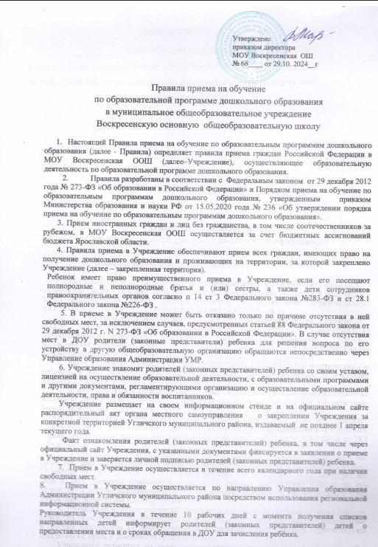

Документы о приеме ребёнка подаются родителем (законным представителем) в Учреждение в течение 30 календарных дней с момента опубликования информации о комплектовании на официальном сайте Управления образования. Поданные документы регистрируется в «Книге движения детей» руководителем или должностным лицом, ответственным за прием документов.

9. Прием в Учреждение осуществляется по личному заявлению родителя (законного представителя) ребенка.

Заявление о приеме предоставляется в Учреждение на бумажном носителе и (или) в электронной форме через единый портал государственных и муниципальных услуг (функций) и (или) региональные порталы государственных и муниципальных услуг (функций.)

В заявлении для приема родителями (законными представителями) ребенка указываются следующие сведения:

а) фамилия, имя, отчество (последнее - при наличии) ребенка;

б) дата рождения ребенка;

в) адрес места жительства (места пребывания, места фактического проживания) ребенка;

г) фамилия, имя, отчество (последнее - при наличии) родителей (законных представителей) ребенка;

д) адрес электронной почты, контактные телефоны родителей (законных представителей) ребенка;

Для приема в Учреждение родители (законные представители) ребенка предъявляют следующие документы:

- документ, удостоверяющий личность родителя (законного представителя) ребенка, либо документ, удостоверяющий личность иностранного гражданина или лица без гражданства в РФ в соответствии со ст.10 ФЗ от 25.06.2002г. № 115-ФЗ «О правовом положении иностранных граждан в РФ»;

- документ, подтверждающий установление опеки(при необходимости);

- документ психолого- медико- педагогической комиссии (при необходимости);

Дополнительно родители (законные представители) предъявляют свидетельство о рождении ребенка (для родителей (законных представителей)ребенка – граждан Российской Федерации) ; свидетельство о регистрации ребенка по месту жительства или по месту пребывания на закрепленной территории или документ, содержащий сведения о месте пребывания, месте физического проживания ребенка.

Родители (законные представители) ребенка, являющиеся иностранными гражданами или лицами без гражданства, дополнительно предъявляют документ, подтверждающий право заявителя на пребывание в РФ. Иностранные граждане и лица без гражданства все документы представляют на русском языке или вместе с заверенным переводом на русский язык.

Копии предъявляемых при приеме документов хранятся в Учреждении.

10. Дети с ограниченными возможностями здоровья принимаются на обучение по адаптированным образовательным программ Учреждения только с согласия родителей (законных представителей) ребенка и на основании рекомендаций психолого-медико-педагогической комиссии.

11. Заявление о приеме в Учреждение и копии документов регистрируются руководителем или уполномоченным им должностным лицом, ответственным за прием документов, в журнале приема заявлений о приеме в Учреждение. После регистрации родителю (законному представителю) ребенка выдается документ, заверенный подписью должностного лица образовательной организации, ответственного за прием документов, содержащий индивидуальный номер заявления и перечень представленных документов.

12. После приема документов Учреждение заключает договор об образовании по образовательным программам дошкольного образования (далее - договор) с родителями (законными представителями) ребенка.

13. Руководитель Учреждения издает приказ о зачислении ребенка в дошкольную группу в течение трех рабочих дней после заключения договора. Приказ в трехдневный срок после издания размещается на информационном стенде и на официальном сайте Учреждения в сети Интернет.

14. На каждого ребенка, зачисленного в Учреждение, оформляется личное дело, в котором хранятся все предоставленные родителями (законными представителями) ребенка документы.

15. Данные Правила приема действуют до принятия новых.